下妻市制施行70周年記念ロゴマーク 応募用紙
ふりがな | 姓 | 名
氏名
住所 | 〒
電話番号 | ― ― 日中つながる連絡先を記入してください。
メールアドレス | ＠
生年月日 | 年 月 日 | 年齢 | 歳
職業 | 学生の場合は、学校名と学年を記入して下さい。 | 下妻市との関わり  （いずれかに○） | あり なし
作品の説明
作品に込められた思いなど
応募するロゴマークのデザイン
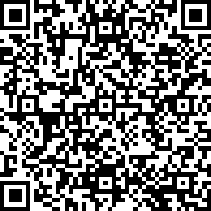
応募日 令和６年 月 日
※応募にあたっては、「下妻市制施行70周年記念ロゴマーク募集要項」を
必ず確認してください。
募集要項

